Arbeitsschutzunterweisung
Verkaufs- und Kontrollpersonal
Um Arbeits- und Wegeunfälle zu verhindern, bedarf es der Aufmerksamkeit und Mitarbeit eines jeden einzelnen. Hierzu sollten die betrieblichen Hinweise, Anordnungen und Unfallverhütungsvorschriften beachtet und eingehalten werden. Werden Mängel bei der Arbeit festgestellt, sind diese unverzüglich dem Vorgesetzen zu melden und abstellen zu lassen. Dem Arbeits- und Brandschutz wird bei uns besondere Bedeutung beigemessen.
- Ordnung und Sauberkeit am Arbeitsplatz sind Voraussetzung für ein
gutes und unfallfreies Arbeiten.
Vorschau

- Bei Arbeitsbegi lich Mängel im Arbeitsbereich el sofort melden.
- Beim Umgang d die vorhandenen Betriebsanwei die einzuhaltenden Schutzmaßnah au aufgezeigt.
- Nur mit Geräte auftragt wurde.
- Keine vorgeseh oder umgehen.
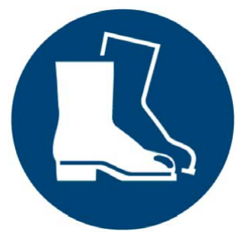
- Bei allen Tätigk e, enganliegende Arbeitskleidung de zu tragen.
- Den Bewegung Kassieren oder Arretieren von H illstand betreten.
- Diese Gefahren lassen werden.

- Insbesondere ist hrlich und untersagt.
- Darauf achten, d de mitführen, die während der Fa werden können.
- Während des Sp ge benutzen.
- Der Gang unte ungs- bzw. Gefahrbereich genständen) während des B klich verboten.
- Vorsicht an Roll gsstellen. Nicht in diese Gefahrenb ereiche greifen.
- Bei Reinigungs- sind diese immer stromlos zu scha chern. Abgebaute Abschirmungen en sofort wieder anzubauen.
- Fehlende Schutz rt zu melden.
- Reparatur- und W en und autorisierten Personen durchge er zu beachten.
- Bei Gefahrensitu iten ist immer die Anlage sofort aus benachrichtigen.
- Nach Beendigung gründlich gereinigt werden, um keine fe aufzunehmen.
- Ereignet sich ein Arbeitsunfall im Arbeitsbereich, ist wie folgt vorzugehen:
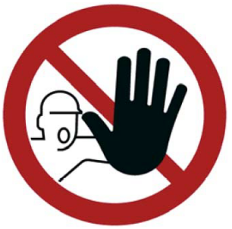
- Ruhe bewahren, Unfallstelle sichern und auf eigene Sicherheit achten.
- Fahrgeschäft ausschalten und Person ggf. aus dem Gefahrenbereich retten.
- Ersthelfer herbeirufen (Ersthelfer muss jedem bekannt sein). Durchführung von Sofortmaßnahmen am Unfallort (siehe aushängendes Erste- Hilfe-Plakat, dieses ist wiederholt im Vorfeld zu beachten).
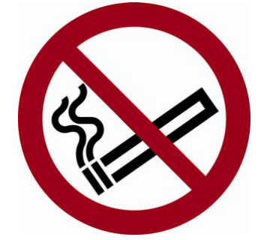
- Bei einem schweren Unfall den Notarzt alarmieren Tel. 112 und zur Unfallstelle hinführen.
- Auch kleine Verletzungen mit Hilfe des Erste-Hilfe-Kastens sofort verbinden lassen.
- Jeden Unfall, auch Wegeunfälle, in das Verbandbuch eintragen und Vorgesetzten informieren
- Die aushängenden Warn-, Verbots- und Gebotszeichen sind zu beachten und einzuhalten.
- Mangelnde Konzentration, Stress, Alkohol, Bequemlichkeiten oder Ablenkungen führen leicht zu Arbeitsunfällen.

Datum | Name, Vorname | Unterschrift

Unterschrift

